**Premiers pas avec le Système de Londres :**

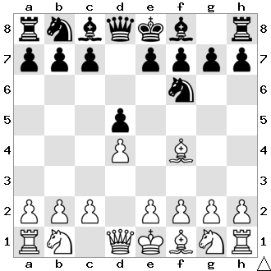

Voici un petit mémo, avec quelques lignes de jeux,  
idées et variantes.   
A vous de les compléter ou les remplacer suivant votre propre perception.

Dans le tableau, la colonne de gauche montre une ligne de jeu avec sa suite de coups.   
Les colonnes adjacentes sont les variantes ou sous variantes au même niveau de coup.

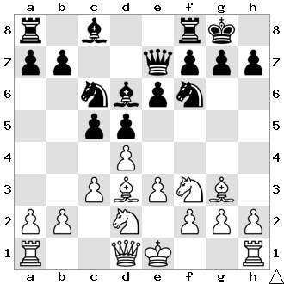

** SYSTÈME DE LONDRES** Arrangement : René Maestre agrée F.F.E   
 pour l’Échecs Club de Villeurbanne   
 Destination : intermédiaires

|  |  |  |  |  |
| --- | --- | --- | --- | --- |
| **1.d4 d5** | **1. Cf6** |  |  |  |
|  | 2.Ff4 c5 |  |  |  |
|  | 3.d5 Db6 |  |  |  |
|  | 4.Cc3 Dxb2 | 6.Tb1 Da3 |  |  |
|  | 5.Fd2 d6 > | 7.Cb5 |  |  |
|  |  |  |  |  |
| **2.Ff4 Cf6** | **2. Ff5** | **2. c5** | **2. g6** |  |
|  | 3.e3 e6 | 3.Cf3 Db6 | 3.Cf3 Cf6 |  |
|  | 4.c4 ↓ | 4.Cc3 Dxb2 | 4.Cc3 Fg7 |  |
|  |  | 5.Fd2 d6 | 5.Dd2 0-0 |  |
|  |  | 6.Tb1 Da3 | 6.Fh6 e6 |  |
|  |  | 7.Cb5 1-0 | 7.Fxg7 Rxg7 |  |
|  |  |  | 8.h4 → | Attaque Barry |
|  |  |  |  |  |
|  | sur Ff5 faire le |  |  |  |
|  | Plan suivant ↓ |  |  |  |
| **3.e3 e6** | **3. Ff5** | **3. g6** |  |  |
|  | 4.c4 e6 | 4.Cf3 Fg7 |  |  |
|  | 5.Cc3 c6 | 5.Fe2 0-0 |  |  |
|  | 6.Db3 Db6 | 6.Cc3 → | Attaque Barry |  |
|  | 7.c5 |  |  |  |
|  |  |  |  |  |
|  |  |  |  |  |
|  |  | La Base ↓ |  |  |
| **4.Cf3 Fd6** | **4. Cc6** | **4. c5** |  |  |
|  | 5.c3 Fd7 | 5.c3 Cc6 |  |  |
|  | 6.Fd3 Fd6 | 6.Cbd2 **Fe7** | 6. **Fd6** |  |
|  | 7.Fg3 Fxg3 | 7.Fd3 0-0 | 7.Fg3 0-0 |  |
|  | 8.hxg3 0-0 | 8.Ce5 CxC | 8.Fd3 De7 | Le Piège ↓ |
|  | 9.Ce5 Ce7 | 9.exC Cd7 | 9.Ce5 **Fxe5** | 9. **Cd7** |
|  | 10.Fxh7+ | 10.h4 c4 | 10.dxe5 Cd7 | 10.Cxd7 Fxd7 |
|  |  | 11.Fxh7+ Rxh7 | 11.f4 f6 | 11.Fxd6 Dxd6 |
|  |  | 12.Dh5+ Rg8 | 12.Cf3 fxe5 | 12.dxc Dxc |
|  |  | 13.Cf3 f6 | 13.fxe5 | 13.Fxf7+ Rxh7 |
|  |  | 14.Cg5 fxg5 |  | 14.Dh5+ Rf8 |
|  |  | 15.hxg5 Cxe5 |  | 15.Ce4 !! |
|  |  | 16.Fxe5 Fxg5 |  |  |
|  |  | 17.Dh7+ Rf7 |  |  |
|  |  | 18.Fxg7 |  |  |
|  |  |  |  |  |
| **5.Fg3 c5** |  |  |  |  |
| **6.c3 0-0** |  |  |  |  |
| **7.Cbd2 Cc6** |  |  |  |  |
| **8.Fd3 De7** |  |  |  |  |
| **9.Ce5 Cd7** |  |  |  |  |
| on retrouve |  |  |  |  |
| Le Piège → |  |  |  |  |
|  |  |  |  |  |
|  |  |  |  |  |